Indice

**Desarrollo de un Blog Para Promocionar a un Dj** 4

**Consideraciones generales del proyecto de investigación** 4

Antecedentes 4

Planteamiento del Problema 4

Justificación 4

¿Qué es un Blog? 4

Tipos de blog. 5

La Blogosfera. 6

Herramientas de blog. 6

Esto también motiva a muchas empresas a crear un blog dentro de su página web corporativa, que ayude a: 7

Diseño del Sistema 8

Diagramas de Actores 8

Diagrama de Casos de Uso 9

9

Diagrama de Clases 10

Diagrama de Base de Datos 11

Maquetación del Proyecto 12

Pantalla Inicio de Sesión y Registro Usuario 12

Pantalla de Inicio Usuario 13

Pantalla Muro Usuario 14

Anexo 1 15

Documentos de Recolección de datos 15

**Bibliografía** 16

# **Desarrollo de un Blog Para Promocionar a un Dj**

## **Consideraciones generales del proyecto de investigación**

### Antecedentes

La Aparición de los primeros sistemas de información ayudaron a automatizar muchos negocios, seguidamente empezó la era de la web donde la creación de una pagina para promocionar una marca, un producto o un servicio por medio de Internet, daba frutos en el aumento del trabajo y ganancias para las empresas.

Una forma de promocionar un servicio o producto es la creación de un sistema donde las personas se comuniquen y den opiniones del producto o servicio, este sistema informático se llama Blog donde el ente principal es el creador de dicho blog, que comparte opiniones entre sí.

### Planteamiento del Problema

Kevin Gamero Castillo mejor conocido como Dj Lacio que es su apodo, ofrece el Servicio de Dj, su carrera este en despegue y para darle un apoyo en el crecimiento de su carrera, la persona en cuestión necesita una pagina web donde promocionar sus servicios, por ende, le sugerí la creación de un blog donde podría tener una relación mas amplia con sus clientes y o fans.

### Justificación

En la Actualidad Cualquier persona que ofrezca un servicio o producto, y que quiera tener un lugar en el mercado deberá valerse de un medio mas global para hacerse conocido en el mundo, para eso es que se crearon las páginas web logrando que se promuevan nuevos alcances y mejores oportunidades a las empresas o personas que ofrezcan un servicio.

### ¿Qué es un Blog?

Sirve como publicación en línea de historias con una periodicidad muy alta, que son presentadas en orden cronológico inverso, es decir, lo más reciente que se ha publicado es lo primero que aparece en la pantalla. Antes era frecuente que los blogs mostraran una lista de enlaces a otros blogs u otras páginas para ampliar información, citar fuentes o hacer notar que se continúa con un tema que empezó otro blog.

Actualmente un blog puede tener diversas finalidades según el tipo, taxonomía o incluso su autoría, como por ejemplo para reforzar la [marca personal](https://es.wikipedia.org/wiki/Marca_personal) del autor, generar información para comunidades temáticas concretas o incluso servir como medio para buscar oportunidades.

La mayoría de los sistemas que encontramos para hacer blogs están programados con PHP. La base de datos más utilizada es MySQL, pero también hay aplicaciones que soportan otras bases de datos o incluso sistemas Blog que no hacen uso de una base de datos.

### Tipos de blog.

SI BIEN UN BLOG ES UNA PÁGINA WEB DE ACTUALIZACIÓN MÁS O MENOS PERIÓDICA ESCRITA POR UNA O VARIAS PERSONAS, SE PUEDEN CATEGORIZAR DE DISTINTAS FORMAS:

* Blogs personales: aquellos escritos por una única persona en la que expresa sus ideas o creencias sobre cualquier aspecto o sobre alguna característica concreta, son los más extendidos, ya que cualquiera puede hacer un blog personal. Son sencillos de crear, hay multitud de herramientas gratuitas que permiten tener un blog e incluso existe la posibilidad de crearnos nuestra propia página web en formato blog.
* Blogs empresariales o corporativos: en vez de ser los de una persona son de una compañía o una corporación, generalmente reflejan el pensamiento o las ideas de la misma, suelen estar alojados dentro de la página corporativa de la empresa y sirven como medio de comunicación entre la empresa y sus clientes. A menudo, se utilizan para realizar comunicados e informar sobre avances de la empresa.
* Blog por tipología: dentro de esta categoría, entrarían a su vez multitud de categorías ya que los blogs los podemos dividir de acuerdo a la temática del mismo, pueden ser políticos, musicales, de salud, educativos, etc. Mención especial son los blogs de tipo político ya que éstos son una forma en la que se disparó y dio a conocer el mundo del blog, con blogs en que analistas políticos, no profesionales, opinaban o informaban sobre avances que se iban produciendo en votaciones o decisiones políticas.
* Blog según el medio: tradicionalmente, entendemos el blog como un entorno de texto donde una persona o un grupo de personas expresa una opinión o una idea, pero también puede ser un vídeo blog, si lo hace a través de vídeo en lugar de textos, puede ser un blog gráfico, donde vamos recogiendo imágenes de un hecho o suceso, y el que hoy en día ha alcanzado grandes cuotas do propagación o dispersión, que serían los microblog como Twitter, que a través de 140 caracteres las personas van poniendo los comentarios que quieran.
* Blog por dispositivo: al igual que por el medio utilizado para enviar las entradas del blog, otra opción es por el tipo de dispositivo o entorno para el que está diseñado, así pueden ser para hacer a través de un móvil o una PDA.
* Blog inverso: éste sería uno en el que las entradas son realizadas por los “comentaristas” y el autor del blog se responde a las opiniones versadas por éstos, en lugar de ser el propio autor el que decide el tema sobre el que se trata.

### La Blogosfera.

Dentro del desarrollo de un blog, existe numerosa terminología alrededor, así como mejores prácticas y formas de funcionar. Existe un término definido como la blogosfera, que sería la agrupación de todos los blogs, donde los distintos autores, con mayor o menor importancia se relacionan entre sí. Es una práctica habitual el escribir un blog y referenciar otros parecidos o fuentes, de donde el autor o autores se nutren. Esto, en los blogs personales, se hace en mayor medida, en los corporativos se suele referenciar entre blogs afines.

A los autores de un blog, se les conoce como blogueros. En ciertos ámbitos están reconocidos, incluso se organizan ferias y eventos exclusivos para blogueros, sobre todo para aquéllos que son tendencia de opinión con cierto número de seguidores y a los que les une, en muchos casos, un objetivo común. Existen entornos que permiten buscar información únicamente entre blogs, así como comunidades de blogs.

Una de las características que permiten los blogs es la inclusión de publicidad dentro de los mismos, de tal forma que la persona que escribe y, por lo tanto, genera un tráfico de seguidores que acuden a leer sus opiniones puede ver éstas remuneradas de acuerdo a la forma establecida.

Esta generación de tráfico y el beneficio que de él se obtiene, así como la posibilidad de ofrecer más datos y veracidad a la información publicada, hace que los blogs se autoalimenten entre ellos, uno ofrece datos u opinión y otros se referencian de esta información o los hechos aparecidos y expresados en el blog para divulgar u opinar sobre la noticia.

### Herramientas de blog.

Para la creación de un blog, hay que plantear primero qué tipo de blog se quiere crear; si lo que nos interesa es un blog personal, sin necesidad de ahondar en grandes excentricidades, sólo por el placer de escribir y comunicar sobre un tema en cuestión (que es una opción perfecta, sobre todo para comenzar) podemos optar por alguna de las múltiples herramientas gratuitas que se nos ofrecen, como Blogger o entornos como la coctelera o WordPress.

Comenzar un blog no requiere nada más que una idea que transmitir (que puede ser o no cien por cien propia), ganas y constancia.

Si por el contrario lo que nos interesa es un blog corporativo, podemos recurrir a herramientas que nos permitan crear un blog dentro de nuestra página de la empresa, que nos lo enlace y nos ayude a mantener actualizado el sitio.

Una de las características que en la actual Web 2.0 tiene mayor incidencia en las mediciones de los diferentes buscadores es la actualización de las páginas; una página es considerada mejor cuanto más actualizada se encuentre, ya que, si no la actualizamos, se puede considerar que la información que contiene es obsoleta.

### Esto también motiva a muchas empresas a crear un blog dentro de su página web corporativa, que ayude a:

Mantener la información actualizada.

Dar mayor presencia y más actualizada en los buscadores.

Permitir comunicación con sus clientes, incorporando la opinión de los mismos.

Por todo esto, desde el punto de vista corporativo, se ven múltiples ventajas a la creación de un blog dentro de una empresa.

A diferencia del sitio oficial corporativo, que suele representar un conjunto de productos o documentos, un beneficio del blog es la capacidad de aportar opiniones y, por lo tanto, dar argumentos comerciales o rebatir o aportar datos en casos de opiniones sobre un producto o sobre un hecho que afecte a la empresa.

Un blog es cada vez más una herramienta utilizada de forma equivalente a una nota de prensa o como forma de remitir a la misma a los periodistas, donde tras la publicación de la información, ésta puede ser referenciada, comentada, ampliada, etc. dentro de la página corporativa.

# Diseño del Sistema

## Diagramas de Actores

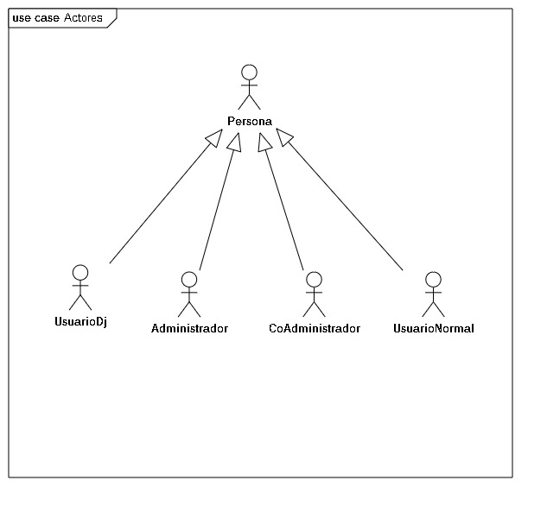

## Diagrama de Casos de Uso

## 

## Diagrama de Clases

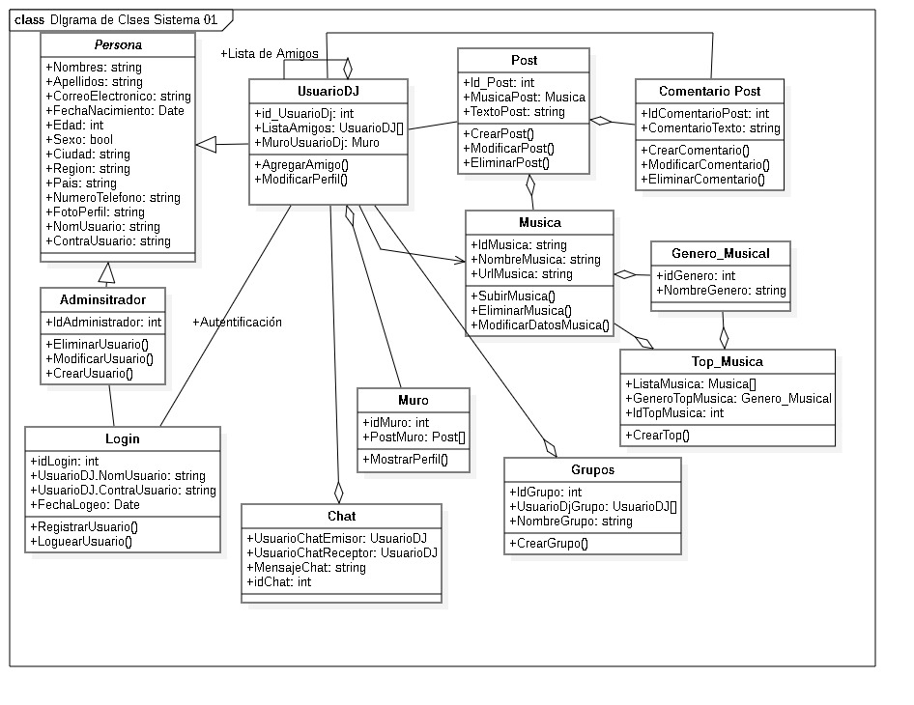

## Diagrama de Base de Datos

# Maquetación del Proyecto

## Pantalla Inicio de Sesión y Registro Usuario

## Pantalla de Inicio Usuario

## Pantalla Muro Usuario

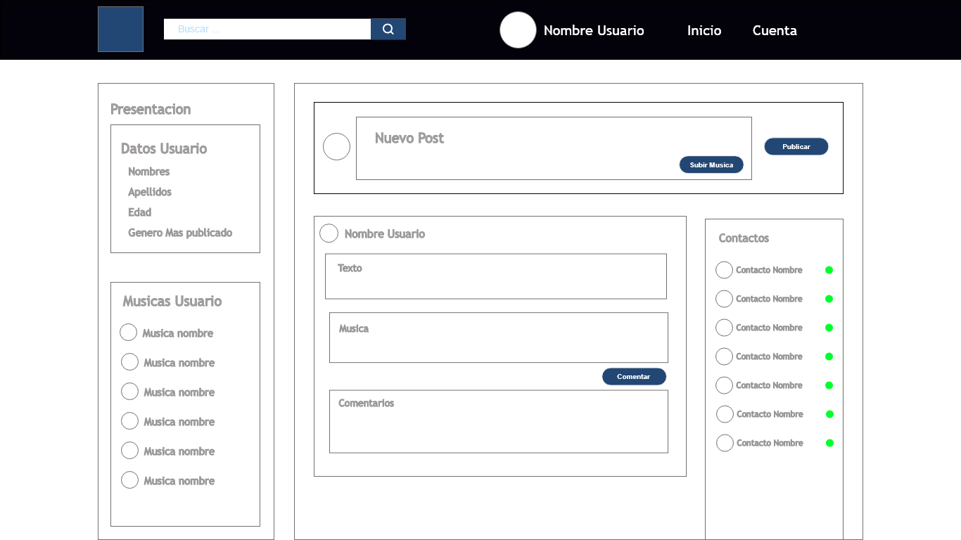

# Anexo 1

## Documentos de Recolección de datos

## **Bibliografía**

<https://es.wikipedia.org/wiki/Blog>

<https://www.ceupe.com/blog/el-blog-un-sistema-de-comunicacion-e-informacion.html>

<https://desarrolloweb.com/articulos/2129.php>